Haftung ohne Haftvermittler
13. März 2014

Kontakt Fachpresse
Thomas Lange
Manager Communications
High Performance Polymers
Telefon +49 2365-49-9227
Telefax +49 2365-49-809227
thomas.lange2@evonik.com

- Innovative Polymere optimieren den Herstellungsprozess von Mehrschichtkathetern

Evonik Industries hat die neue Produktreihe VESTAMID® Care ME-B entwickelt. Diese Polymere ermöglichen eine direkte Haftung zu modifizierten fluorierten Etyhlen-Propylen-Copolymeren (EFEP) von Daikin America Inc. Ein wesentlicher Vorteil dieser Technologie ist der vereinfachte Herstellungsprozess, durch welchen eine direkte Haftung der beiden Polymere mittels Coextrusion erzielt werden kann.

„Die aufeinander abgestimmten Modifikationen beider Materialien ermöglichen einen einfachen und effizienten Herstellungsprozess, da kein Haftvermittler verwendet werden muss“, sagt Christiane Röhnke, Business Manager Medical Devices bei Evonik. „Dadurch wird eine starke Haftung erreicht, und zudem werden Herstellungskosten gespart. “

Bei der Coextrusion des modifizierten Polyetherblockamids (PEBA) VESTAMID® Care ME-B von Evonik und Daikins modifiziertem fluorierten Ethylen-Propylen-Copolymer (EFEP) NEOFLON™ RP-5000 kommt es zu einer chemischen Verknüpfung der Materialien an der Grenzschicht. Dies ermöglicht die Herstellung robuster Mehrschichtsysteme mit starker Adhäsion zwischen den einzelnen Materialkomponenten, ohne dass hierzu eine Vorbehandlung der Oberfläche oder ein Einsatz von Hilfsstoffen nötig ist.

Die Kombination der modifizierten PEBA und EFEP Formmassen ist insbesondere zur Herstellung von Kathetern und Schläuchen von Interesse.

„Evonik und Daikin freuen sich, diese komplementären Technologien auf den Markt für Medizingeräte zu bringen“, sagt John Felton, Market Development Manager bei Daikin. „Medizingerätehersteller können nun die hervorragenden Eigenschaften von PEBA und EFEP durch einen optimierten Herstellungsprozess verbinden, der gegenüber traditionellen Methoden einfacher und zuverlässiger ist.“

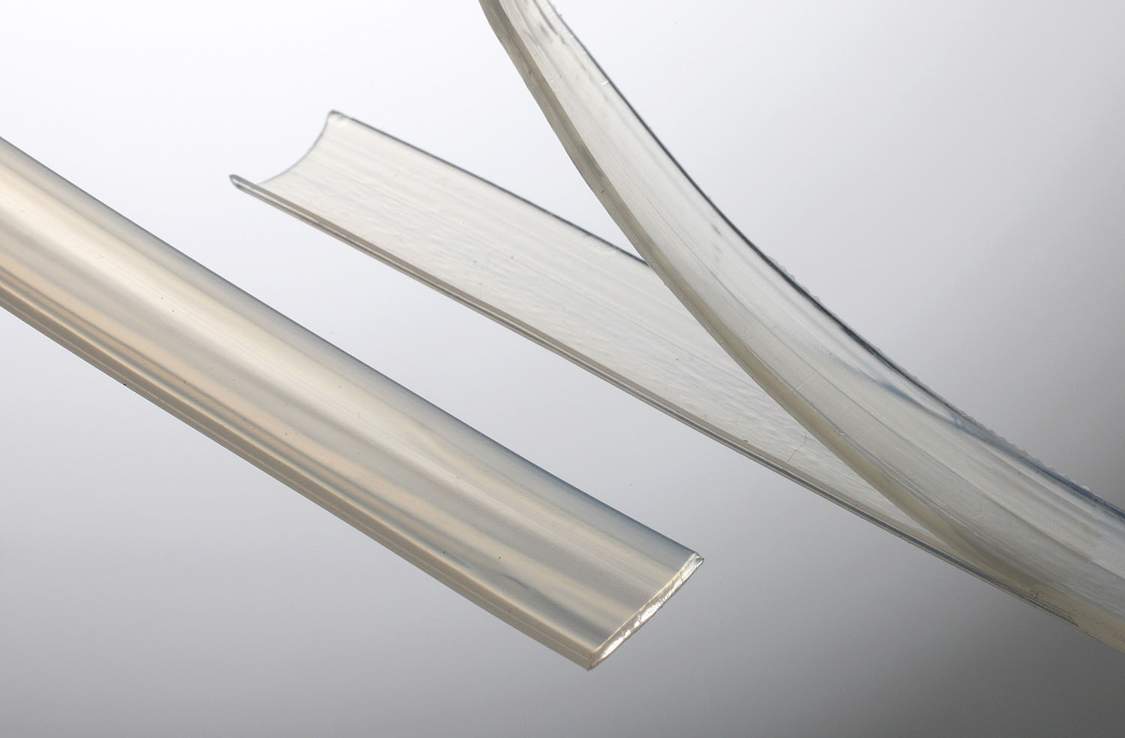
Bildunterschrift:
Ohne Haftvermittler sind die beiden Materialien PEBA und EFEP zuverlässig miteinander verbunden (links im Bild).

Informationen zum Konzern
Evonik, der kreative Industriekonzern aus Deutschland, ist eines der weltweit führenden Unternehmen der Spezialchemie. Profitables Wachstum und eine nachhaltige Steigerung des Unternehmenswertes stehen im Mittelpunkt der Unternehmensstrategie. Die Aktivitäten des Konzerns sind auf die wichtigen Megatrends Gesundheit, Ernährung, Ressourceneffizienz sowie Globalisierung konzentriert. Evonik profitiert besonders von seiner Innovationskraft und seinen integrierten Technologieplattformen.

Evonik ist in mehr als 100 Ländern der Welt aktiv. Über 33.500 Mitarbeiter erwirtschafteten im Geschäftsjahr 2013 einen Umsatz von rund 12,9 Milliarden € und ein operatives Ergebnis (bereinigtes EBITDA) von rund 2,0 Milliarden €.

Rechtlicher Hinweis
Soweit wir in dieser Pressemitteilung Prognosen oder Erwartungen äußern oder unsere Aussagen die Zukunft betreffen, können diese Prognosen oder Erwartungen der Aussagen mit bekannten oder unbekannten Risiken und Ungewissheit verbunden sein. Die tatsächlichen Ergebnisse oder Entwicklungen können je nach Veränderung der Rahmenbedingungen abweichen. Weder Evonik Industries AG noch mit ihr verbundene Unternehmen übernehmen eine Verpflichtung, in dieser Mitteilung enthaltene Prognosen, Erwartungen oder Aussagen zu aktualisieren.

